"¡El silencio cómplice ante el hambre...! ¡Esto sí que es un virus mundialmente peligroso!"

La denuncia del Papa ante los poderosos, más grave que el coronavirus
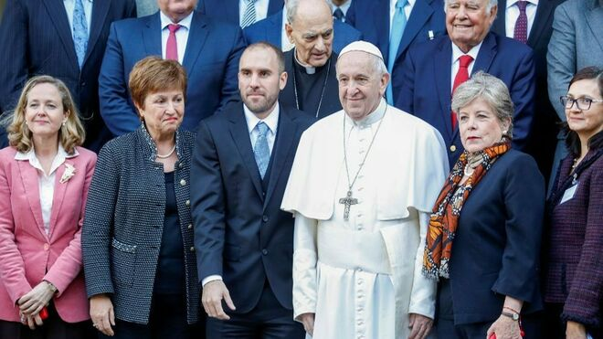
Francisco, con algunos de los participantes, entre ellos la vicepresidenta Nadia Calviño

¿Y despachamos un problema tan grave diciendo que el papa Francisco es “comunista”? ¿Cómo es posible que quienes nos consideramos, no digo “cristianos”, sino “seres humanos”, sepamos esto y sigamos viviendo tan campantes? ¿Nos hemos deshumanizado o estamos locos?
05.02.2020 José María Castillo
Los muertos por el “coronavirus”, hasta el momento en que escribo esto, han sido 490. Por supuesto, no es posible saber el número de víctimas que todavía podrá causar. Sea cual sea la peligrosidad que tenga, en el futuro, este virus, es un hecho que ya se han gastado millones de dólares para controlar esta terrible amenaza mundial. Y por las informaciones que nos llegan, es necesario gastar lo que haga falta. Y hay que seguir gastándolo para proteger a la población mundial. Esto es evidente. Y nadie lo va a poner en duda. Por eso todos estamos de acuerdo en que se cure a los que padecen el virus. Y se investigue lo que sea necesario para controlar las consecuencias de esta amenaza mundial. En esto, todos estamos de acuerdo.
Y sin embargo, en este momento está ocurriendo en el mundo algo mucho más grave, que, a quienes vivimos en países desarrollados, no nos importa, ni nos preocupa, como ocurre con el “coronavirus”. Por la sencilla razón de que quienes manejamos o nos beneficiamos de la riqueza, en el mundo poderoso y rico, sabemos de sobra que, de hambre no nos vamos a morir. Esto es un hecho, sea cual sea la explicación que cada cual tenga para justificar o soportar lo que está pasando en este orden de cosas.
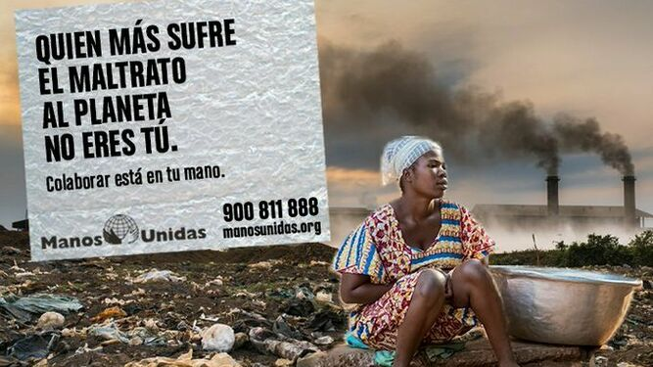
'Quien más sufre el maltrato del planeta no eres tú', lema de la Campaña de Manos Unidas
¿En qué consiste ese virus tan peligroso, del que nos desentendemos (o tenemos el peligro de desentendernos) la gran mayoría de los habitantes de los países desarrollados? Es un hecho que se sabe y nadie pone en duda. A saber, cada día mueren de hambre 8.500 niños. Los organismos internacionales, que dependen de Naciones Unidas, así lo afirman y nos garantizan que es verdad.
En todo caso, y sean cuales sean las precisiones que se le puedan hacer a lo que acabo de decir, el hecho es que el “mundo rico” se distancia cada día más y más del “mundo pobre”. Esto, no sólo es indiscutible, sino que, sobre todo, es inevitable, si es que queremos que la economía mundial siga funcionando como nos conviene a los habitantes de los países ricos y poderosos.
Así están las cosas. Y así está el mundo en que vivimos. El papa Francisco lo acaba de decir (el 5 del 2 del 2020), insistiendo en la responsabilidad que tenemos quienes vivimos en los países, que, por más que nos quejemos, son los países que manejan el capitalismo mundial. El papa ha sido muy claro y duro en la denuncia, que ha hecho, de quienes acumulan más y más capital cada día. Con nuestra aprobación o nuestro silencio cómplice.
¡Esto sí que es un virus mundialmente peligroso! ¿Y despachamos un problema tan grave diciendo que el papa Francisco es “comunista”? ¿Cómo es posible que quienes nos consideramos, no digo “cristianos”, sino “seres humanos”, sepamos esto y sigamos viviendo tan campantes? ¿Nos hemos deshumanizado o estamos locos?

